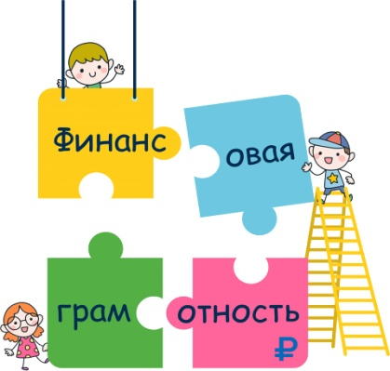

***Финансист-дошкольник:***

***маленькие цели – большие результаты!***

Воспитание финансовой грамотности детей дошкольного возраста в настоящее время актуально и востребовано особенно остро. Ведь финансовая грамотность является глобальной социальной проблемой, неотделимой от ребенка с ранних лет его жизни.

            Грамотность в сфере финансов, так же, как и любая другая, воспитывается в течение продолжительного периода времени на основе принципа «от простого к сложному», в процессе многократного повторения и закрепления, направленного на практическое применение знаний и навыков.

В детских садах района традиционно проводятся мероприятия направленные на развитие финансовой грамотности у детей дошкольного возраста с привлечением их родителей и педагогов. В январе 2025 года была проведена тематическая неделя «Финансист дошкольник: маленькие цели – большие результаты». Было представлено большое количество работ в номинациях: «Самая оригинальная банковская карта», «Самые оригинальные видеоролики: песни, частушки, поэзия по финансовой грамотности», « Финансовая сказка».

 По итогам были определены победители. Каждый участник получил памятный подарок.

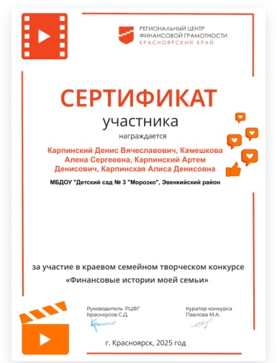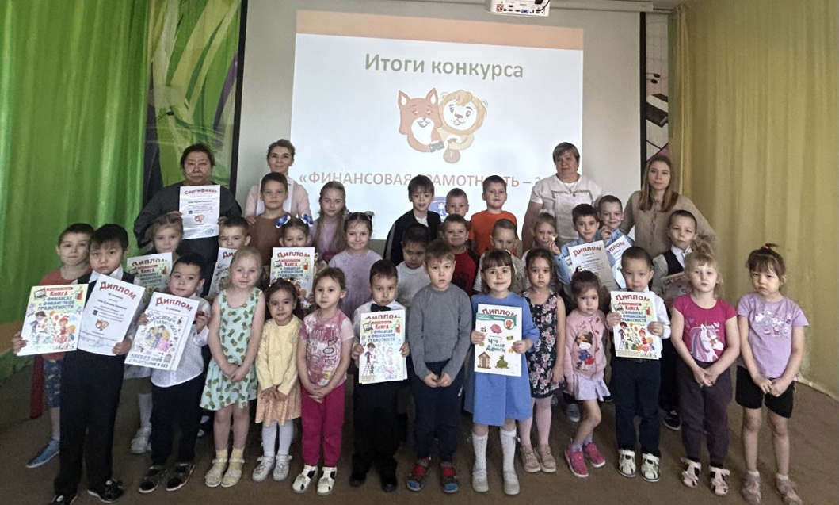

В работе с детьми, педагоги используют дидактические, настольно-печатные игры, в которых закрепляем полученные знания. Дети знакомятся с составом монет. Игра «Денежное домино» формирует у детей бережное отношение к монетам, умению их правильно использовать, закрепляет состав числа; «Помоги Буратино найти монету» - дети знакомятся с составом монет, их хранениями, правильным использованием. Настольно-печатная игра «Миллионер» раскрывает для детей смысл вложения денег на хранение и использование их сберегательным банком.

Играя в профессии, постигают смысл труда, воспроизводят трудовые процессы взрослых и одновременно «обучаются» экономике («Кем быть?», «Кому что нужно?», «Семейный бюджет», «Обмен», «Маленькие покупки»).

В сюжетно-ролевой игре дети учатся планировать свою деятельность, действовать сообща, договариваться. Что особенно важно, у них появляется интерес к новым современным профессиям. Сюжетно-ролевая игра помогает делать экономику понятной через моделирование реальных жизненных ситуаций.

В феврале 2025 года детские сады района с большим удовольствием приняли участие в Региональном конкурсе «Финансовые истории моей семьи».

Всего на Конкурс поступило 530 заявок. Самой популярной оказалась номинация «Финансовая поэзия и песни». Работы оценивали 32 члена жюри - региональные и федеральные эксперты.  Наши семьи воспитанников стали обладателями сертификатов-участников конкурса «Финансовые истории моей семьи», но мы не огорчаемся, так как главное — это участие, потому как, участие, это бесценный опыт. Спасибо родителям, детям, за их активность.

Необходимо обучить ребенка так, чтобы он не только знал цену труду и деньгам, но и умел копить. В этом случае на помощь приходит копилка. Копилки учат ребенка ставить цели, стремится к их исполнению и бережно относиться к деньгам. Именно поэтому в рамках тематической недели была организована выставка детско-родительского творчества «Копилка моей мечты» из различного материала. Дети и родители поддержали идею, стали приносить копилки, сделанные своими руками, совместно с детьми. Выставка пополнилась различными экспонатами по форме и цвету, из различных материалов из дерева, из бумаги, металла, пластика. В свою копилку каждый ребенок опустил монетку, на счастье.

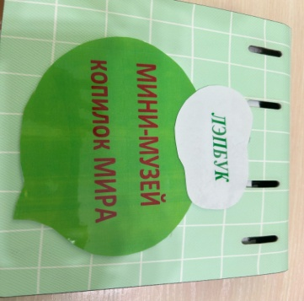 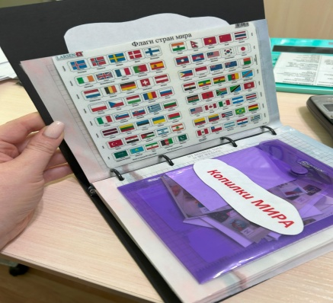

Педагоги, родители, воспитанники стали активными участниками региональных и всероссийских конкурсов. Так например, большим успехом стала победа на региональном уровне Красноярского края, во Всероссийском конкурсе профессионального мастерства педагогов финансовой грамотности «Финансовая перемена», проводимая Федеральным методическим центром по финансовой грамотности системы общего и среднего профессионального образования НИУ ВШЭ, методическая площадка – Всероссийское сетевое педагогическое сообщество при поддержке Министерства финансов Российской Федерации. В январе 2025 года материалы для дальнейшего участия были переданы на федеральный уровень.

И в заключении хочется сказать, экономическое воспитание - это актуальное направление в современной дошкольной педагогике. И это не дань моде, а возможность с раннего детства приобщить детей к миру финансов и его закономерностям.

Задача педагога – на доступном уровне рассказать ребенку о сложных понятиях, проявить творческий и индивидуальный подход. Для этого воспитатель выбирает интересные и эффективные формы занятий, включающие игровой компонент и разные виды деятельности!